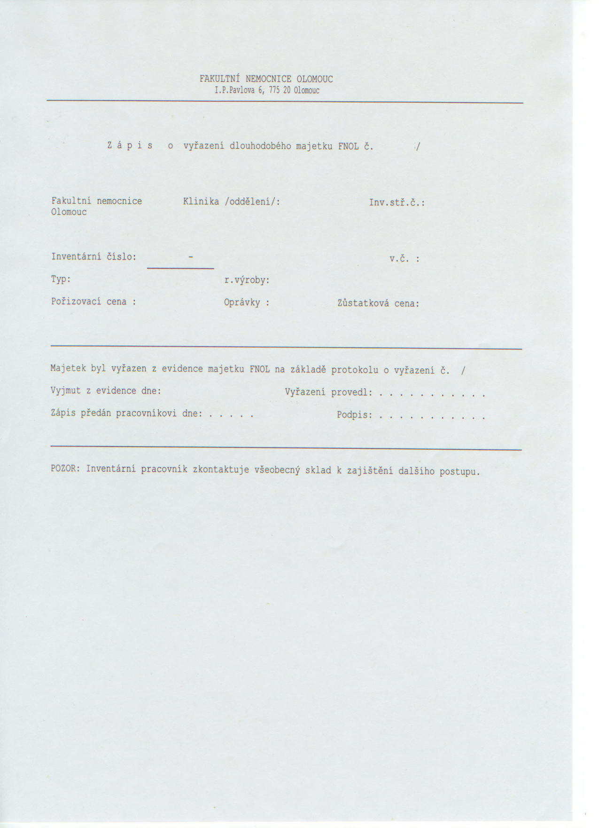

Tato příloha nepodléhá připomínkovému řízení.

